La salida por consola (comando DBMS_OUTPUT) utilizada para propósitos de depuración, está desactivada por defecto.

Depende de si trabajamos desde línea de comandos o desde Developer, hay varias formas de activar la salida.

Developer

Desde menú ver/Salida DBMS

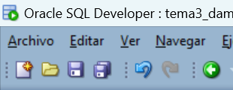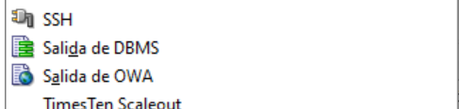

Obtendremos una pantalla desde la que podemos añadir una ventana para estas salidas para cada conexión a la base de datos.

Pulsamos en + y seleccionamos la conexión

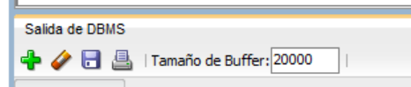

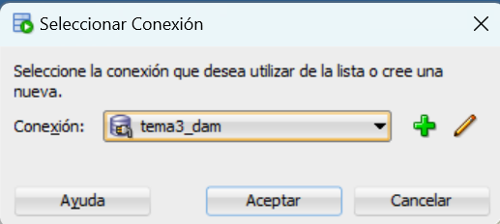

Aparecerá una ventana específica para esa conexión, en ella saldrán separados los mensajes de DBMS

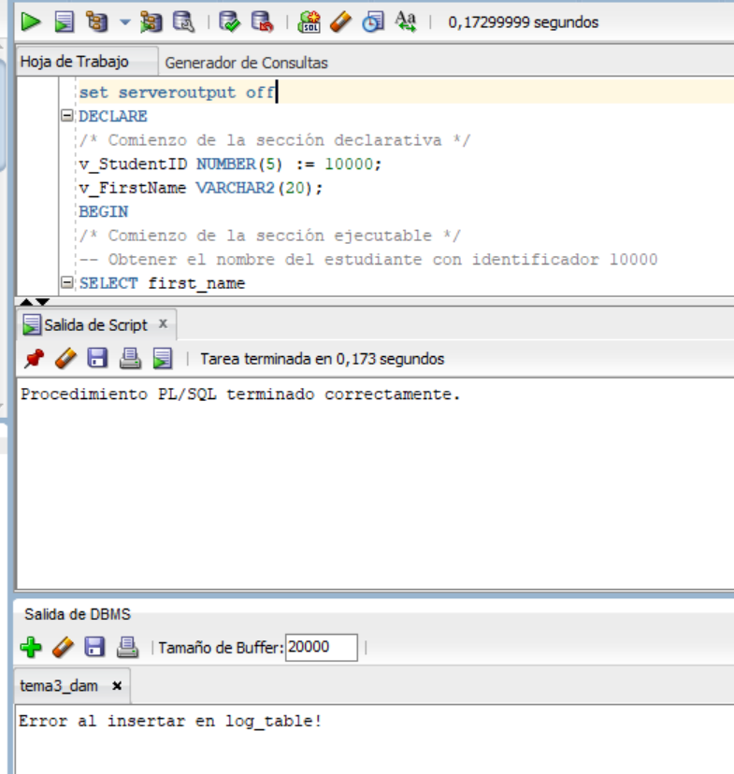

Activación desde el mismo programa

El comando específico para activar estas salidas de los es

**set serveroutput on**

Lo que realmente hace es poner a vierto esa variable, a partir de ese momento saldrán los mensajes de log por la misma pantalla donde obtienes el resultado de ejecución de tus comandos.

Se puede añadir al programa en su primer línea pero piensa que esta forma de trabajo no es la habitual ya que los programas ya estarán creados y lo que querás a veces es ver los los para que te den pistas de lo que pasa, éstos se grabarán en tablas específicas o en este caso saldrán por consola

Ejemplo de ejecución de un bloque anónimo ejecutado con y sin activar serveroutput

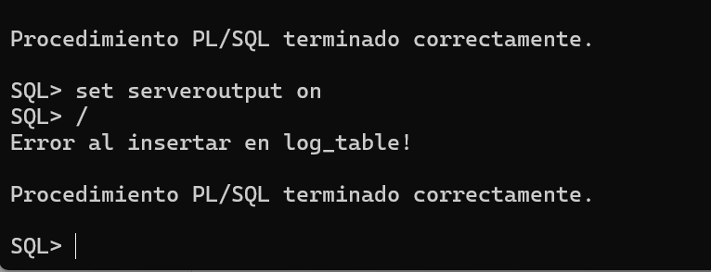

Si lo pones en developer , estos mensajes saldrán por la misma ventana donde ves los resultados de la ejecución. Y si además tienes la ventana DBMS activa pues saldrá doble

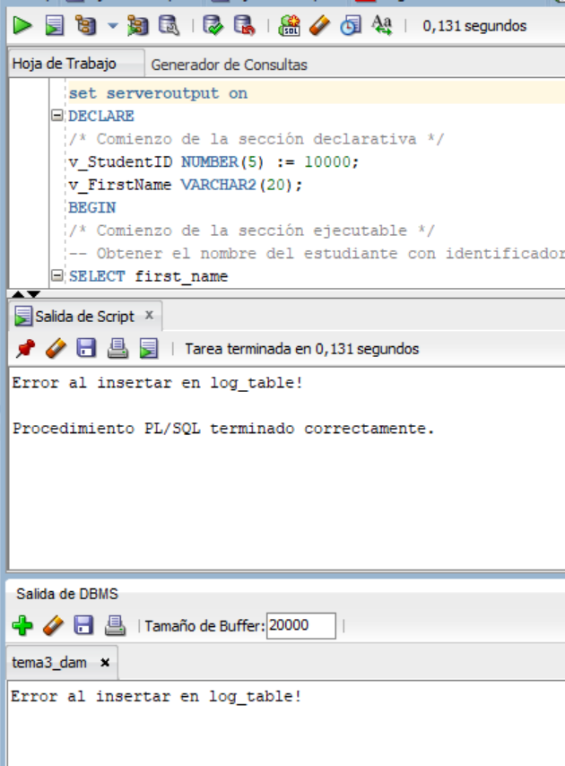

**NOTA:** Es importante que entiendas que si pones set serveroutput on en uno de tus programa en developer, el resto de programas que ejecutes para esta conexión también tendrán esa variable activa y por lo tanto aparecerán los carteles

Para comprobarlo vamos a poner un nuevo programa (bloque anónimo) que ponga hola, para ello crear una nueva ventana sql para esa misma conexión y ejecuta

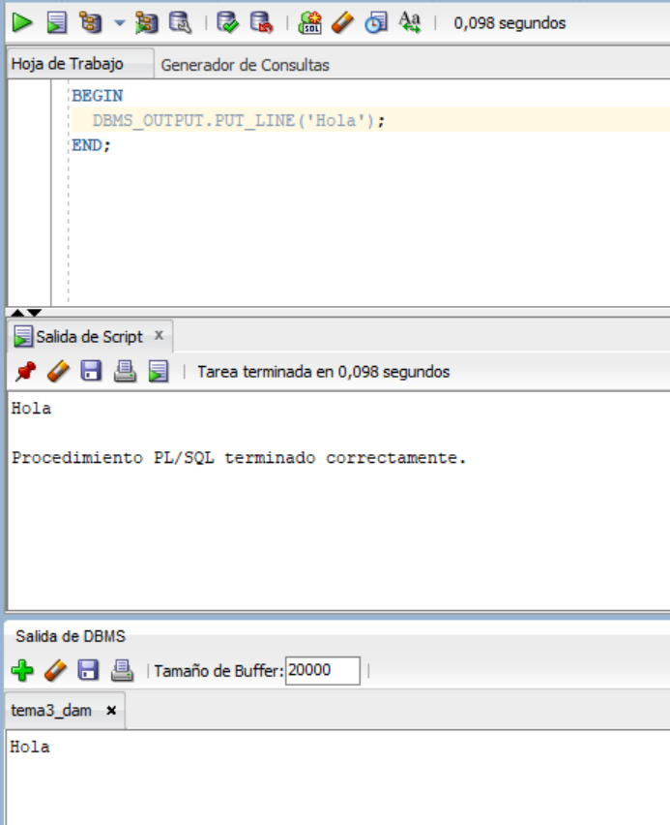

Si te fijas, en la salida de script ha salido Hola

Ahora haz la misma prueba pero desde una ventana SQL no compartida (pulsa en + que aparece al lado del commit y el rollback)

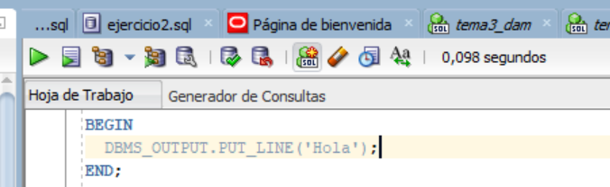

Si pegas el mismo código verás que en esta ocasión no sale nada ya que la variable vuelve a su valor por defecto que es off

Si te pica la curiosidad, pongo el siguiente código en ventanas compartidas y no compartidas para ver si se ejecutan desde la misma sesión o no

**SELECT SYS_CONTEXT ('USERENV', 'SESSIONID') FROM DUAL**